Uniwersytet Gdański
praktyka Załącznik nr 1 do Regulaminu studenckich praktyk zawodowych WOiG
zawodowa Wydział Oceanografii i Geografii

Szanowni Państwo!
W imieniu Dziekana Wydziału Oceanografii i Geografii Uniwersytetu Gdańskiego zwracam się z uprzejmą prośbą o rozważenie możliwości odbycia praktyk zawodowych przez studenta/ów naszego Wydziału w Państwa Zakładzie Pracy. Program praktyk dostępny jest na stronie Wydziału:
https://oig.ug.edu.pl/studenci_oig/praktyki_zawodowe

W związku z praktykami zawodowymi Uniwersytet Gdański i Państwa Zakład Pracy nie ponoszą żadnych wzajemnych zobowiązań finansowych. Praca studenta podczas praktyki odbywa się na zasadach uzgodnionych między Nim a Zakładem Pracy. Student zgłaszając się na praktykę jest ubezpieczony i dysponuje imiennym skierowaniem.
Uprzejmie proszę o pisemne potwierdzenie zgody na odbycie praktyk przez wypełnienie dolnego odcinka.

Oświadczenie
Wyrażam zgodę na odbywanie praktyki zawodowej w naszym zakładzie pracy
przez Panią/Pana . . . . . . . . . . . . . . . . . . . . . . . . . . . . . . . . . . . . . . . . .
imię i nazwisko
studentkę/studenta studiów pierwszego stopnia/studiów drugiego stopnia/jednolitych studiów magisterskich* na kierunku
. . . . . . . . . . . . . . . . . . . . . . . . . . . . . . . . . . . . . . . . . . . . . . . . . . . . . . . . . . . . . . . . . . .
w terminie od . . . . . . . . . . . . . . . . roku do . . . . . . . . . . . . . . . .roku.
Jednocześnie oświadczam, że student(ka)będzie wykonywał(a) pracę o charakterze zgodnym z programem praktyk w liczbie nie mniejszej niż . . . . . . . . . . . . godzin.

Miejscowość i data

………………………………………………………….….
Uniwersytet Gdański
Kierownik Praktyk Zawodowych WOiG
ul. Bażyńskiego 4
80-952 Gdańsk

………………………………………………………….…...
(pieczęć zakładu pracy)
Dyrektor/Kierownik

………………………………………………………….…...
Kierownik Praktyk Zawodowych WOiG
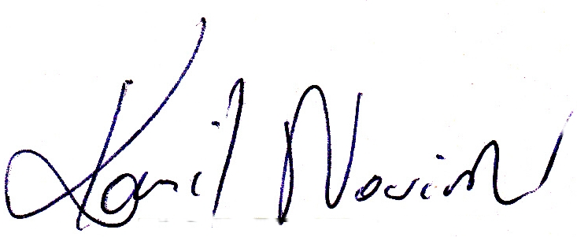
dr Kamil Nowiński
Kierownik SPZ WOiG
dr Kamil Nowiński
ul. Jana Bażyńskiego 4
80-952 Gdańsk

tel. (058) 523 65 10
kamil.nowinski@ug.edu.pl
*niewłaściwe skreślić

………………………………………………………….….

